№ 38 Ноябрь – Декабрь 2016 год

«ООПТический эффект»
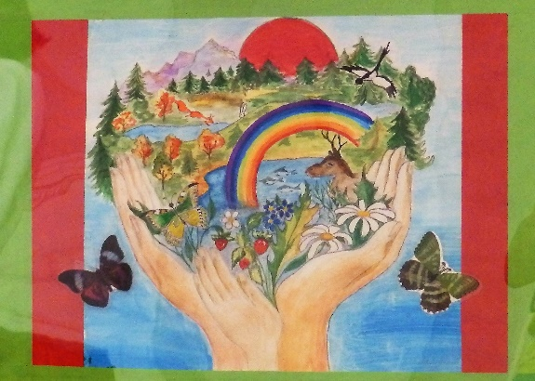
Президент РФ В.В.Путин обозначил тематику для предстоящего 2017 года, назвав его годом особо охраняемых природных территорий (ООПТ). В соответствии с данной тематикойг. Жигулевске состоялось торжественное мероприятие, посвященное Дню особо охраняемых природных территорий Самарской области. В праздничный день прошла церемония награждения победителей и участников регионального конкурса детских творческих работ на экологическую тематику «ООПТический эффект». Детский сад «Сказка» представил на конкурс восемь творческих детских работ в возрастной категории «Младшая 5-9 лет» на тему охрана природных территорий. Воспитанник нашего детского сада из старшей группы №9 Мусин Никита занял первое призовое место в младшей возрастной категории с творческой работой «Сохрани Самарскую Луку!».Победитель награжден дипломом за I место и ценными подарками. Все участники конкурса награждены дипломами, а руководитель и сотрудники кафедры экологии «Друзья природы» сертификатами. Желаем воспиатнникам и педагогам дальнейших творческих успехов и высоких побед в сфере экологической деятельности.
Воспитатель Ковригина А.С.
«Защита птиц Самарского края»
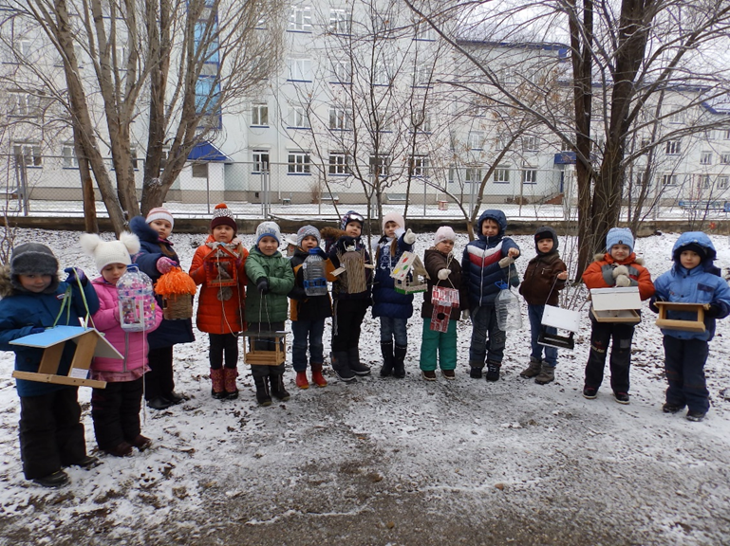
В России появился еще один экологический праздник – Синичкин день, который отмечают 12 ноября. Этот день в нашей стране отмечают как День встречи зимующих птиц, когда можно вывешивать кормушки и начинать подкормку пернатых. По этому поводу методическая кафедра экологического воспитания провела акцию «Защитим птиц Самарского края». Цель акции - привлечь внимание родителей, детей к проблеме подкормки птиц зимой, формирование положительного отношения к птицам родного края как части живого организма, требующего внимания, заботы и охраны. Все возрастные группы вывесили кормушки на участках, а на территории детского сада агитбригада «Росточек» открыла птичью столовую. Ребята из агитбригады и воспитанники детского сада в течение зимы будут ухаживать за птицами, приносить им вкусные хлебные крошки, семечки, зернышки. Кафедра экологического воспитания «Друзья природы» призывает всех неравнодушных принять активное участие в этой акции!
Воспитатель Скоробогатова А.А.
«Многообразие вековых традиций»
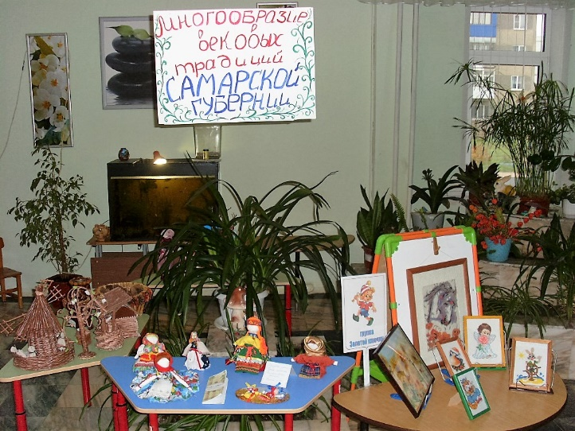
С 24 октября по 4 ноября в детском саду прошла выставка поделок из природного материала, традиционно используемого народами Самарской губернии (дерево, солома, глина, кора и береста, птичьи перья, шишки, нитки, ткань, бумага и др). Организатором мероприятия стала кафедра экологического воспитания «Друзья природы». Цель выставки: воспитание бережного отношения к природе; активизация творческой деятельности воспитанников, родителей и педагогов; сохранение исконных традиций предков по использованию природных богатств; повышение уровня экологической культуры. Было представлено множество творческих работ и композиций педагогов, детей и их родителей. Благодарим всех участников за отражение традиций использования природного материала народами, населяющими Самарский край, за оригинальность использования природных материалов!
Руководитель кафедры экологического воспитания Караганова А.В.

«Оставим ёлочку в лесу!»
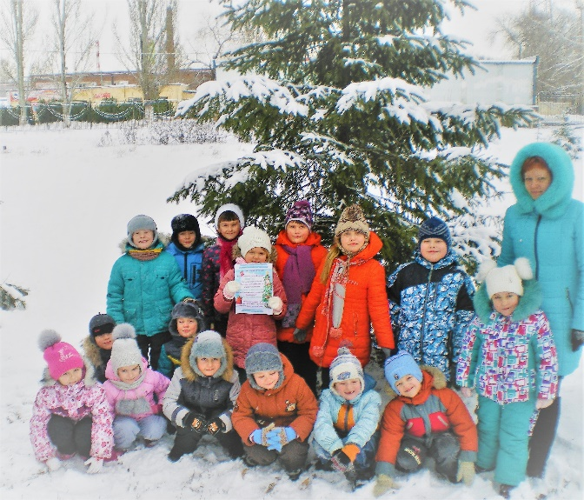
Каждый год после новогодних праздников мы наблюдаем картину как около домов валяются елочки, которые недавно украшали дома и радовали детей. Не правда ли, грустная картина? Давно известно, что новогодняя зимняя зелёная красавица украшает комнату, создаёт праздничное настроение и уют. И напротив, вид засохших «красавиц», выброшенных после праздника на свалку, помойку навевает тоску. Сколько же их погибает, столько лет растущих, ради праздного интереса! Как не допустить гибели елей и сосен и плохого настроения от понимания того, что сделано это нашими руками? В преддверии Новогодних праздников в нашем детском саду «Сказка» ежегодно кафедра экологического воспитания «Друзья природы» проводит экологическую акцию «Сбережём ёлочку!». Под руководством педагогов ребята из агитбригады «Росточек» развешивают листовки с обращением ко всем жителям г. Кинеля «Сбережём живую ёлочку». Видя, как варварски уничтожаются эти деревья, необходимо всерьёз задуматься над этой проблемой всем жителям Земли. Чем можно заменить живую ёлку? Можем предложить несколько вариантов: искусственная ёлка, любое комнатное деревце – лимон, фикус или можно нарядить ёлку в лесу. Все мы любим лес в любое время года, так давайте придерживаться нашего девиза: Много леса – не губи! Мало леса – береги! Нету леса – посади!
Воспитатель Антонова С.А.
С наступающим 2017 годом! Желаем здоровья и благополучия!
Выпуск подготовлен методической кафедрой экологического воспитания «Друзья природы»
Ответственный редактор – старший воспитатель Гурташева Е.М. Верстка – руководитель кафедры экологического воспитания, воспитатель Караганова А.В. Этот и другие номера газеты вы может читать на сайте детского сада «Сказка»:http://detsadkin10.minobr63.ru

